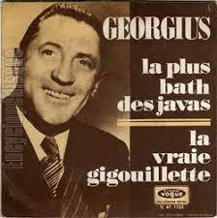
La plus bath des javas (Georgius, 1934)
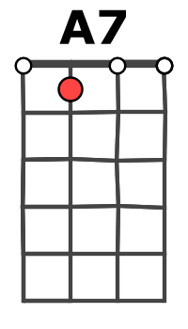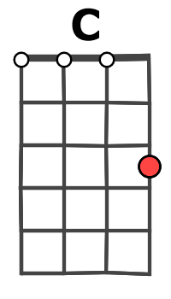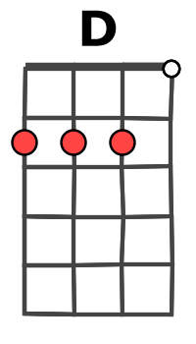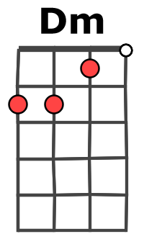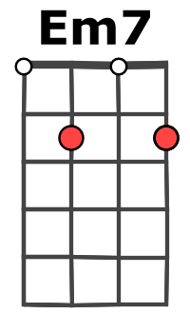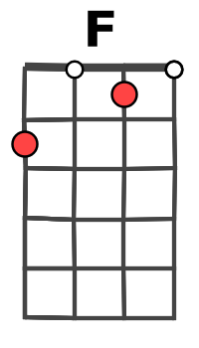

133 bpm à trois temps, strum H B B (en étouffant les Bas)
Tonalité D ( originale en C#)
D Em7 A7 D A7 A7 D D
Ah ! Ah ! Ah ! Ah ! Écoutez ça si c'est chou-ette !
D Em7 A7 D A7 A7 D D(X)
REFRAIN
Ah ! Ah ! Ah ! Ah ! C'est la plus bath des javas.

Dm Dm Dm A7 A7 A7 Dm Dm(X)
Je vais vous raconter une histoire arrivée à Nana et Julot-Gueul'-d'Acier
Pour vous raconter ça, il fallait un' java, j'en ai fait un' bath, écoutez-là.
C C F F E7 E7 A7 A7(X)
Mais j'vous préviens surtout, j'suis pas poèt' du tout, mes couplets riment pas bien mais j'm'en fous
D D D A7 A7 A7 A7 D
L'grand Julot et Nana, sur un air de Java, s'connur'nt au bal musett', sur un air de javette.
Ell' lui dit : J'ai l'béguin sur un air de javin, il répondit : Tant mieux sur un air déjà vieux.

REFRAIN ( D Em7 A7 D A7 A7 D D ) x 2

Dm Dm Dm A7 A7 A7 Dm Dm(X)
Ils partir'nt tous les deux, comme des amoureux, à l'hôtel meublé du Pou Nerveux
Le lendemain Julot lui dit «J't'ai dans la peau» et il lui botta le bas du dos.
C C F F E7 E7 A7 A7(X)
Ell' lui dit : " J'ai compris, tu veux d'l'argent, chéri, j'en aurai à la sueur du nombril ".
D D D A7 A7 A7 A7 D
Alors, ell' s'en alla sur un air de java, boul'vard de la Chapelle, sur un air de javelle.
Ell' s'vendit pour de l'or, sur un air de javor, à trois francs la séance, sur un air de jouvence.

REFRAIN ( D Em7 A7 D A7 A7 D D ) x 2
Dm Dm Dm A7 A7 A7 Dm Dm(X)
Son homm' pendant ce temps, ayant besoin d'argent, mijotait un vol extravagant...
Il chipa..., lui : Julot, une ram' de métro qu'il dissimula sous son pal'tot.
C C F F E7 E7 A7 A7(X)
Le coup était bien fait mais just' quand il sortait, une roue péta sous son gilet.
D D D A7 A7 A7 A7 D
Alors, on l'arrêta sur un air de java mais, rouge de colère, sur un air de javère
Dans le ventre du flic sur un air de javic, il planta son eustache sur un air de jeun' vache.

REFRAIN ( D Em7 A7 D A7 A7 D D ) x 2

Dm Dm Dm A7 A7 A7 Dm Dm(X)
Nana, ne sachant rien continuait son turbin. Six mois se sont passés... Un matin
Ell' rentre à la maison mais elle a des frissons, ell' s'arrête devant la prison.
C C F F E7 E7 A7 A7(X)
L'échafaud se dress' là, l'bourreau qui n's'en fait pas fait l'coup'ret à la pâte Oméga.
D D D A7 A7 A7 A7 D
Julot vient à p'tits pas sur un air de java, c'est lui qu'on guillotine sur un air de javine.
Sa têt' roul' dans l'panier sur un air de javier, et Nana s'évanouille sur un air de javouille


REFRAIN x 2 ( D Em7 A7 D A7 A7 D D ) x 4

V2

